附件1： 学生网上报名操作说明
一、 登陆教务管理系统
1.通过校园网主页上快速链接“智能校园”，登陆综合业务平台，点击“教务系统”进入。

2.通过教务系统登陆（校园网主页-快速链接-教务系统），用户名：学生学号，密码为身份证号码后6位，进入后可以根据系统提示或个人需要修改密码。


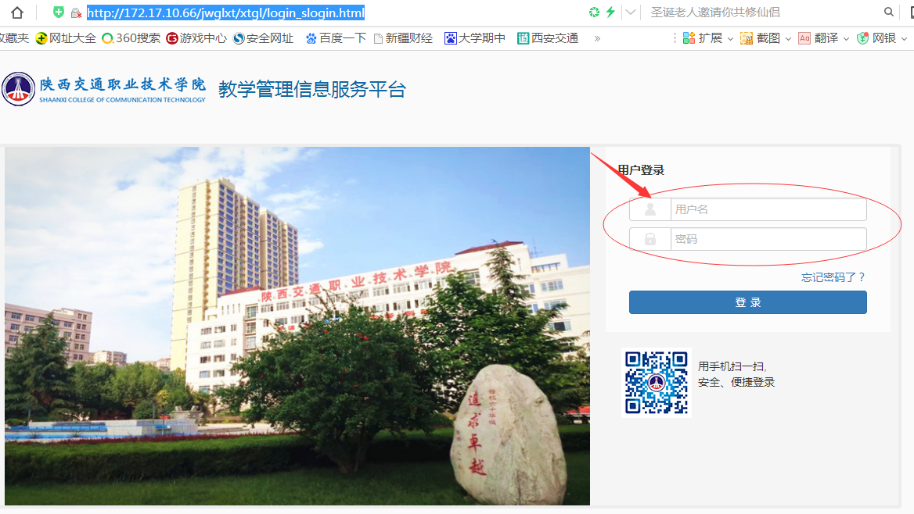
3.通过教务处微信公众号登陆（陕西交院教务处）。进入微信平
台后点击右下角“教务平台”，根据指示长按识别图中二维码进入。
二、选课
1.在“报名申请”下拉菜单中，选择“考级项目报名”模块。
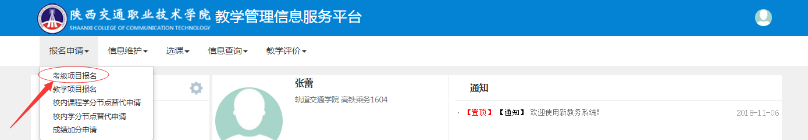
2.进入“考级项目报名”模块，选择要报项目，点击“报名”。
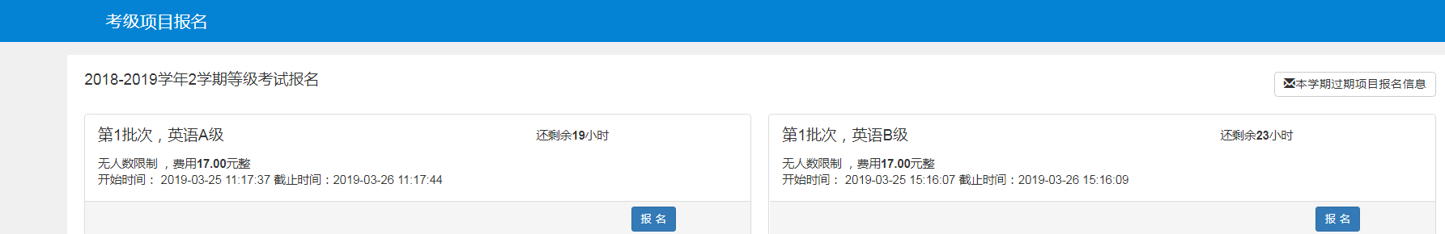
3.阅读报名说明，点击“同意”。
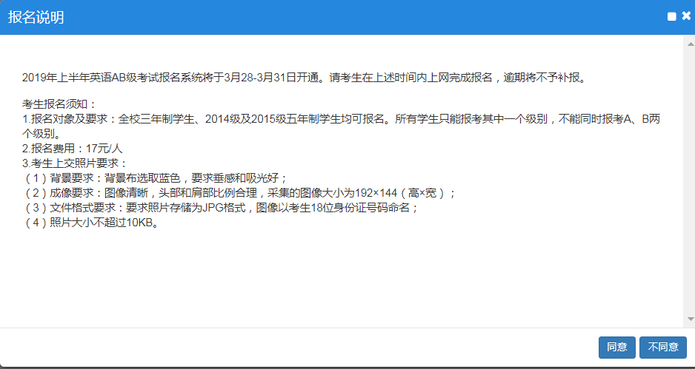
4.进入等级考试报名模块，输入“证件号”确认，提交申请。
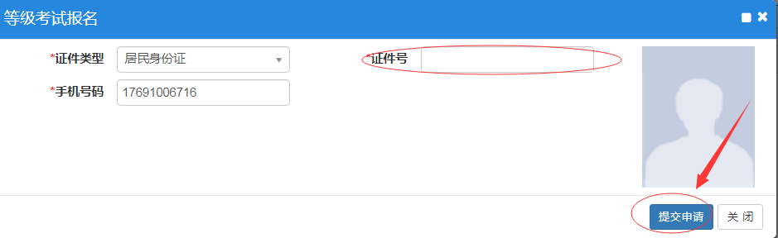
5.提交申请后，“考试项目报名”模块里面显示所报项目报名学年、报名学期、项目类别、项目名称，审核状态为“待审核”，缴费状态为“未缴”。
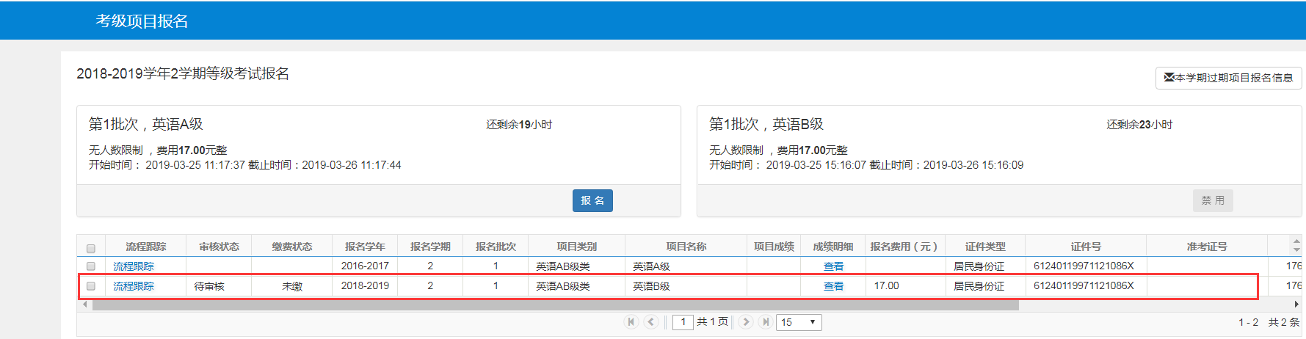
6.待教务处审核后，“考试项目报名”里面显示所报项目报名学年、报名学期、项目类别、项目名称，审核状态为“已通过”，缴费状态为“已缴”，报名全部结束。
